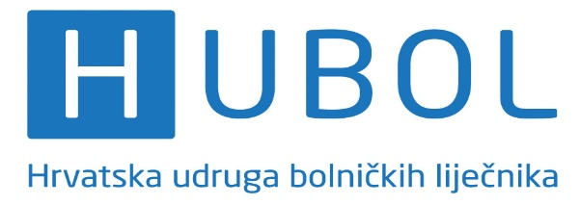

MINISTARSTVO RADA I MIROVINSKOG SUSTAVA
n/r ministra mr.sc.Marka Pavića
Petračićeva 4
10000 Zagreb

Predmet: Žurna reakcija zbog protuzakonitog obračuna plaća u hrvatskim bolnicama

Poštovani ministre Paviću,

Kao što Vam je vjerojatno poznato, dana 04. listopada 2017. godine je u javnost izašla informacija o prvoj pravomoćnoj presudi iz ožujka 2017.godine u kojoj KBC Osijek mora svojim djelatnicima isplatiti dodatke za otežane uvjete rada i odgovornost za živote pacijenata u prekovremenoj satnici odrađenoj u razdoblju između 2013. i 2015. godine, a u međuvremenu je još 20 presuda postalo pravomoćno. Kako presuda do prije 7 dana nije bila poznata javnosti, a ni liječnicima diljem Hrvatske, nadali smo se kako će po objavi odmah reagirati institucije pravne države, provesti inspekcije u svim hrvatskim bolnicama i sanirati učinjenu štetu. No to se nije dogodilo. Ovim Vas putem molimo da inspekcija Ministarstva rada i mirovinskog sustava to učini kako pošteno zarađeni novac bolnički liječnici ne bi morali vraćati sudskim putem.

Zdravstveni sustav Republike Hrvatske, zbog manjka od gotovo 1700 liječnika specijalista u bolničkom sustavu, počiva na prekovremenom radu i bez njega nije održiv. Većina liječnika pred kraj radnog mjeseca radi prekovremene sate na koje se, zbog nama neopravdanog razloga, ne obračunavaju dodaci na otežane uvjete rada, već samo osnovni prekovremeni sati.
Tražimo od Ministarstva rada i mirovinskog sustava da u svim hrvatskim bolnicama provede inspekciju isplate plaće te poduzme sve zakonske mjere za naknadu učinjene financijske štete bolničkim liječnicima. Ukoliko izostane adekvatna reakcija i namirivanje učinjene štete bolničkim liječnicima, biti ćemo prisiljeni tražiti pravdu sudskim putem.

S poštovanjem,

Ada Barić Grgurević,
predsjednica HUBOL-a

U Zagrebu, 12. listopada 2017.godine

Na znanje:

- Prof.dr.sc. Milan Kujundžić, dr.med., Ministar zdravstva
- Lovro Kuščević, dipl.iur., Ministar uprave
- dr.sc. Trpimir Goluža, dr.med., predsjednik Hrvatske liječničke komore
- prof.dr.sc. Željko Krznarić, dr.med., predsjednik Hrvatskog liječničkog zbora
- mr.sc. Ivica Babić, dr.med., predsjednik Hrvatskog liječničkog sindikata
- mediji

